2018年中華民國擊劍協會赴阿拉伯聯合大公國-杜拜
參加亞洲青年青少年擊劍錦標賽
返國報告書
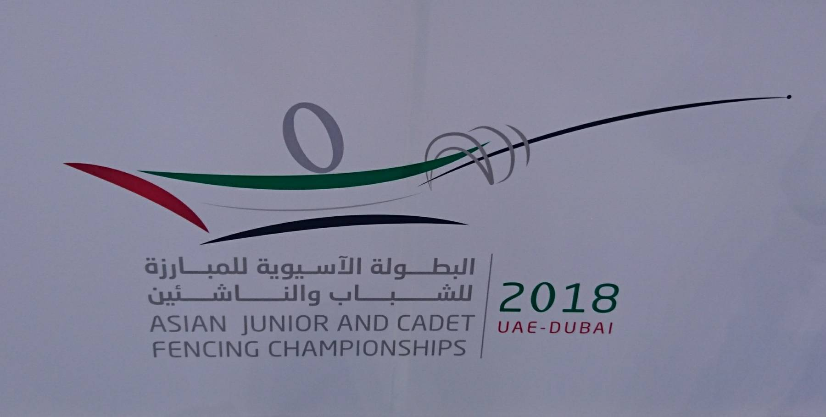

服務機關：鼎金國中
姓名職稱：專任教練
派赴國家：杜拜
出國期間：2/25~3/5
撰 寫 者：陳慧宗
報告日期：108/3/10
目 錄

目錄…………………………………………………… 1
摘要…………………………………………………… 2
- 目的……………………………………………… 3
- 參加人員名單…………………………………… 4
- 活動行程………………………………………… 5
- 比賽成績………………………………………… 5
- 比賽心得………………………………………… 6
- 建議事項………………………………………… 6
附件：活動照片……………………………………… 7

摘 要
2018 亞洲青年青少年擊劍錦標賽擊劍錦標賽於 2018 年 2 月 21 日至 3 月 5 日在杜拜舉辦,這次比賽共分為 兩個階段,第一個階段為賽前集訓,第二階段即為杜拜比賽。
第一階段為賽前訓練日期,從 2 月 7 日至 2 月 14 日,差 不多二個星期的時間,在集訓時間中,此次集訓地點為國訓中心,有較多的資源與劍道讓選手的足夠的空間與環境可以安排訓練。
第二階段出國,從 2 月 25 日至 3 月 5 日,為期九天的行程,在賽前與各國選手切磋與個別課的訓練加強熟練度與自信心。
2018 亞青比賽,這次的比賽人員共有 39 位,成員有領隊、教練、選手。

2018年中華民國擊劍協會赴
(杜拜)(阿拉伯聯合大公園)參加亞洲青年青少年擊劍錦標賽

- 目的

青少年的比賽屬於前端發展與看未來選手淺力的平台 、我自身當選手階段時也參加過不少次的亞青、出去學習的經驗與國內的觀念打法皆為不同、導致我國選手在出國比賽階段往往水準發揮不出來、賽中的臨場感與氛圍也有極大差異、選手緊張與不安讓比賽的勝率下降、亞青屬於亞洲適合基層階段的選手嘗試突破與比賽增加國際賽的比賽經驗。
四月份極為世界青年錦標賽、此趟也能作為世青賽的熱身與累積比賽經驗、畢竟出去比賽需要的就是增加自己的視野與學習別國的打法與訓練模式、期盼有參加世青的選手能再創佳績

- 參加人員名單
2018年中華民國擊劍協會赴杜拜參加亞洲青年錦標賽人員名單
No. | 項目 | 職稱 | 姓名 | 性別 | 服務或就讀單位  全銜及其職稱 | 備註
 | 青年男軍 | 選手 | 周宗昱 | 男 | 國立中正大學/學生 | 2/25-3/5
 | 青年男軍 | 選手 | 林柏臻 | 男 | 國立體育大學/學生 | 2/25-3/5
 | 青年男軍 | 選手 | 逄健秋 | 男 | 國立體育大學/學生 | 2/25-3/5
 | 青年男軍 | 選手 | 吳承學 | 男 | 新北市立三重高級中學/學生 | 2/25-3/5
 | 青少年軍刀/管理 | 教練 | 黃振偉 | 男 | 臺北市立石牌國民中學/教練 | 2/21-3/5
 | 青年軍刀 | 教練 | 陳慧宗 | 男 | 高雄市立鼎金國民中學/教師 | 2/25-3/5

- 活動行程
2018年中華民國擊劍協會赴(杜拜)參加(亞洲青年擊劍錦標賽)
日期 | 行程 | 備註
2月25日(星期日) | 台北桃園(TPE)第一航站/杜拜(DXB)第三航站 EK367 | 啟程
2月26日(星期一) | 青少年男銳團體  青少年女鈍團體  青少年男軍團體 | 軍刀調整
2月27日(星期二) | 青少年男鈍團體  青少年女銳團體  青少年女軍團體 | 軍刀調整
2月28日(星期三) | 青年男軍個人  青年女鈍個人 | 男軍個人
3月1日(星期四) | 青年男銳個人  青年女軍個人 | 女軍個人
3月2日(星期五) | 青年女銳個人  青年男鈍個人 | 軍刀調整
3月3日(星期六) | 青年男銳團體  青年女鈍團體  青年男軍團體 | 軍刀團體
3月4日(星期日) | 青年男鈍團體  青年女銳團體  青年女軍團體 | 賽後檢討
3月5日(星期一) | 杜拜(DXB)第三航站/台北桃園(TPE)第一航站 EK366 | 返國

- 比賽成績
比賽於(杜拜)舉行，比賽成績如下
場次 | 比賽隊伍 | 成績 | 備註
林柏臻 | 63人 | 15 | JPN - HOSHINO Kento敗5:3  KSA - ALAMRI Ahmed勝5:1  SGP- FONG Zheng Jie敗5:4  UAE - ALMARZOOQI Jasem勝5:0  UZB - RASULOV Bobirjon勝5:1  IRQ - ALSAEDI Ali勝5:2  初賽 4 勝 2 負,初賽排名第 15 名  64強14:15敗 IND - SINGH Karan Singh
周宗昱 | 63人 | 26 | IND- LAL Chunni勝5:0  KOR- SONG Eungyun敗5:1  KAZ –SATTARKHAN Nazarbay敗5:4  UAE- AL ABERI Thani勝5:4  UZB –SHAGAEV Bobur勝5:3  THA- PANGMOON Kanisorn敗5:4  初賽 3 勝 3 負,初賽排名第 26 名  64強15:7勝UAE- AL ABERI Khalifa  32強15:12敗KSA- ALMUTAIRI Adel
逄健秋 | 63人 | 23 | HKG- ZAU Jia Jin Calvin Ray敗5:0  THA- KITSIRIBOON Soravit勝5:4  KAZ –SARKISSYAN Artyom敗5:1  IND –SINGH Sehajpreet勝5:4  IRQ- AL SAWAEDI Mohammed勝5:4  KOR - HWANG Seungmin勝5:0  初賽 4 勝 2 負,初賽排名第 23 名  64強15:10勝IRQ- AL SAWAEDI Mohammed  32強15:10敗JPN- YOSHIDA Tamon
吳承學 | 63人 | 52 | SGP –SEE Jorelle Zhuo Rui敗5:2  FIE- JOMAH Abdulaziz敗5:3  UZB- DUSHAMBOEV Jaloliddin勝5:2  AUS- SNELL Jack敗5:4  IRI –ABEDINI Mohammad Hossein敗5:0  JPN- YOSHIDA Tamon敗5:3  初賽 1 勝 5 負,初賽排名第 52 名  預賽淘汰
團體賽 | 16隊 | 13 | 16強45:31敗FIE  9-16排位賽 54:41敗SGP  13-16排位賽45:29勝UNITED ARAB EMIRATES

- 參賽心得
2018年亞洲青年錦標賽，青年軍刀賽期為2/25-3/5，在賽前也前往國訓中心集體訓練，培養團隊默契與熟悉隊伍，選手與教練之間也在熟悉與了解個人特質與優缺點，並加以調整訓練讓比賽可以有更好得水準可以發揮，此次青年軍刀選手為吳承學. 逄健秋. 周宗昱. 林柏臻.三位現役大學生與一位高中生，在國訓中心所觀察到的狀況，與提前意識到的問題基本上與比賽當下差不多，國內的軍刀打法風格與對抗能力強度與亞洲其他國家來說有一定的落差，之外還有裁判的判法與選手接受指令與接受判決的問題，導致在國際賽非常的吃虧與不適應，比賽當下的過程很難立刻調整與適應，我覺得我國選手德基本素質與能力並不輸其他選手，但對於戰術與打劍的慣性太好讓人猜測很多分數或是場次我認為是可以拿下勝利的，但往往那一兩分的關鍵我們很難好好把握與用最好的方法來面對，吳承學在初賽中打法過於單調，太多時間點不夠果斷與被動讓攻擊權往往轉換到對手身上，後退的壓制與干擾太少，所以往往沒有攻擊權的後退就會被得分，經驗不足也導致一得分就立刻站回擊劍線上準備比賽，沒有太多時間思考與準備，這部分有待加強，逄健秋在比賽中，在攻擊權轉換的過程中會無意識地做出複雜動作，導致出手前會有兩個動作讓裁判抓了很多揮空，動作的銜接與發動還需要很多調整與訓練，所以此次在lesson的期間，替他加強了很多觀察後發動的指導，雖然有時候戰術可以成功，但是還沒辦法拿捏得很精準，所以分數也是很難持平或是穩定，也是導致很多很好的得分機會因此喪失，周宗昱比國際賽的經驗與其他選手相較相對來的豐富，有氣勢也有拚勁，但對於組織戰術或是當下判決上有疑問時，自己會思考也猶豫太久，會為了適應裁判而改變自己的打法，但不一定可以得分或是改變戰況導致打法也亂掉，進攻也有很多很好的機會但是沒有辦法把對方逼迫到底線就先出手攻擊，在交鋒的時候也太過於執著撥擋或抓劍，少了距離也容易被對方擊中得分，林柏臻預賽發揮的還不錯，距離與一些時間差都蠻勇於嘗試，也都有成功得分，但可惜在複賽一分之差輸給IND，一開始打得被消極被0:6落後，後面經過調整後雖然有把分數拉上來，但是在比賽的過程中有了碰撞，導致手部有影響，所以在於配分與打法上都還有可以調整的空間與配套，如果分數沒有一開始落差這麼大，自己得心理層面與比賽當下也比較不會有壓力。
團體賽的過程我認為我方在起頭都有對抗與來回的能力，但一有分數落差後，我方的動盪與影響總是讓選手抗壓不過來，所以在於這方面的訓練需要多加強，畢竟國內德國體賽的機會真的不多，一年下來可能不到3場，團體賽在亞青裡面算是很好得牌的機會，我認為這部分可以更重視並加強。

- 建議事項
- 集訓機制:
此次集訓的時間還是相對短暫與倉促，選手與教練的培養與訓練的時期都不夠，集訓完立刻過年又放了一個長假，讓有些選手也太過於鬆懈與很難立刻調整回賽期的狀態，下來集訓的人員也有限，所以對抗與訓練的人員相對很快就熟悉戰術與彼此互相了解，讓比賽的過程中無法抗衡高強度的對手。
- 協會與大會與飯店的協調:
此次教練團花了很多時間在處理比賽以外的外務，例如交通車的問題，飯店房卡，退房日的時間點，讓黃政偉教練與宋媽媽在賽後結束需要很多時間來協調選手與入退房的事宜，希望選手與教練可以投入更多時間在賽程上。

- 比賽經驗:
這幾年下來似乎又更倒退了一些，從青年也能在個人團體得牌的機會，現在變得更難戰勝其他亞洲國家，年齡退至只能在青少年得名，我認為在基層階段我國選手的起點線都還不會輸太多，還可以抗衡與來回持久戰，但17~20的3年卻有如此大的改變，這三年的中的變化是甚麼導致我們在青年賽層無法在有繼續很好的成績，這盼望大家可以重視與加強。

此次感謝理事長與擊劍協會還有選訓及教練團讓我有機會可以去參與亞青賽的指導教練，讓我可以從選手到教練的過程學習到更多不一樣得東西，讓我回國後可以精進更前衛的觀念與技術指導，也非常感謝此趟的教練群，非常的團結與互助，讓集訓與賽程中都可以順利的進行，也謝謝願意補助器材給選手使用，讓選手的負擔不會這麼大，雖然教練沒有補助，但我相信往後可以各方面都照顧到
謝謝黃政偉教練總管理與宋小姐的背後協調，否則大家可能都進不了房門與順利歸國，也感謝杜拜在台辦事處贊助
的礦泉水與台灣體育行政單位的支持

活動(比賽)照片
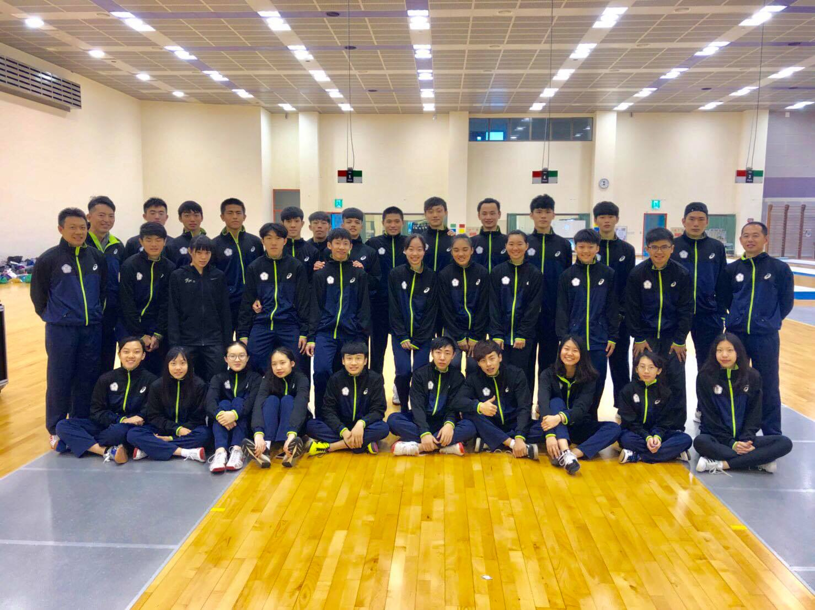
國訓中心集訓合照
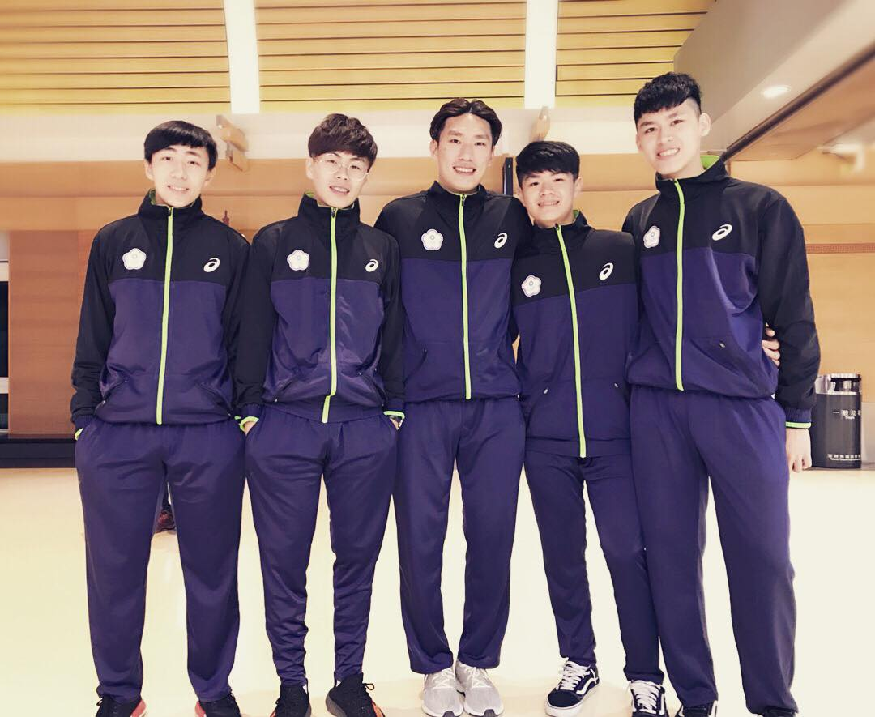
青年軍刀啟程合照
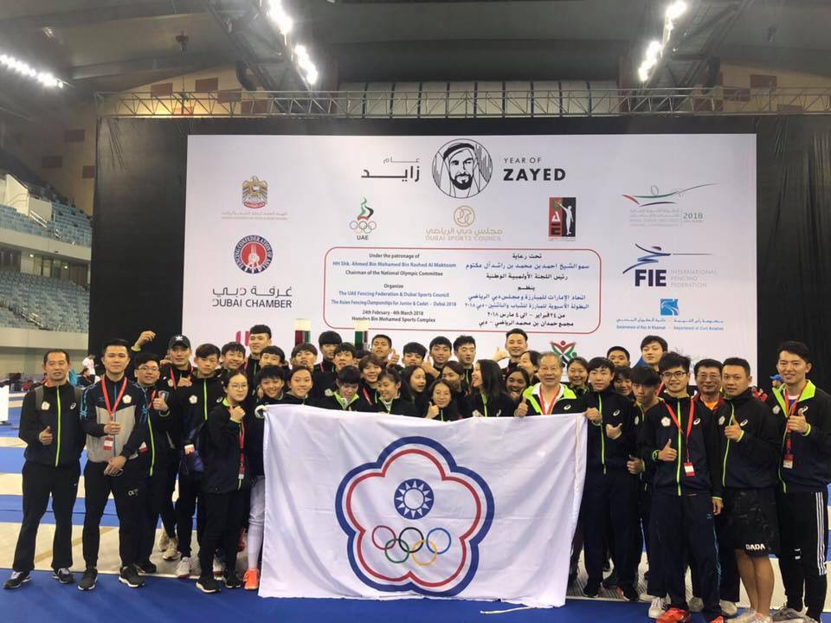
中華台北會場合照
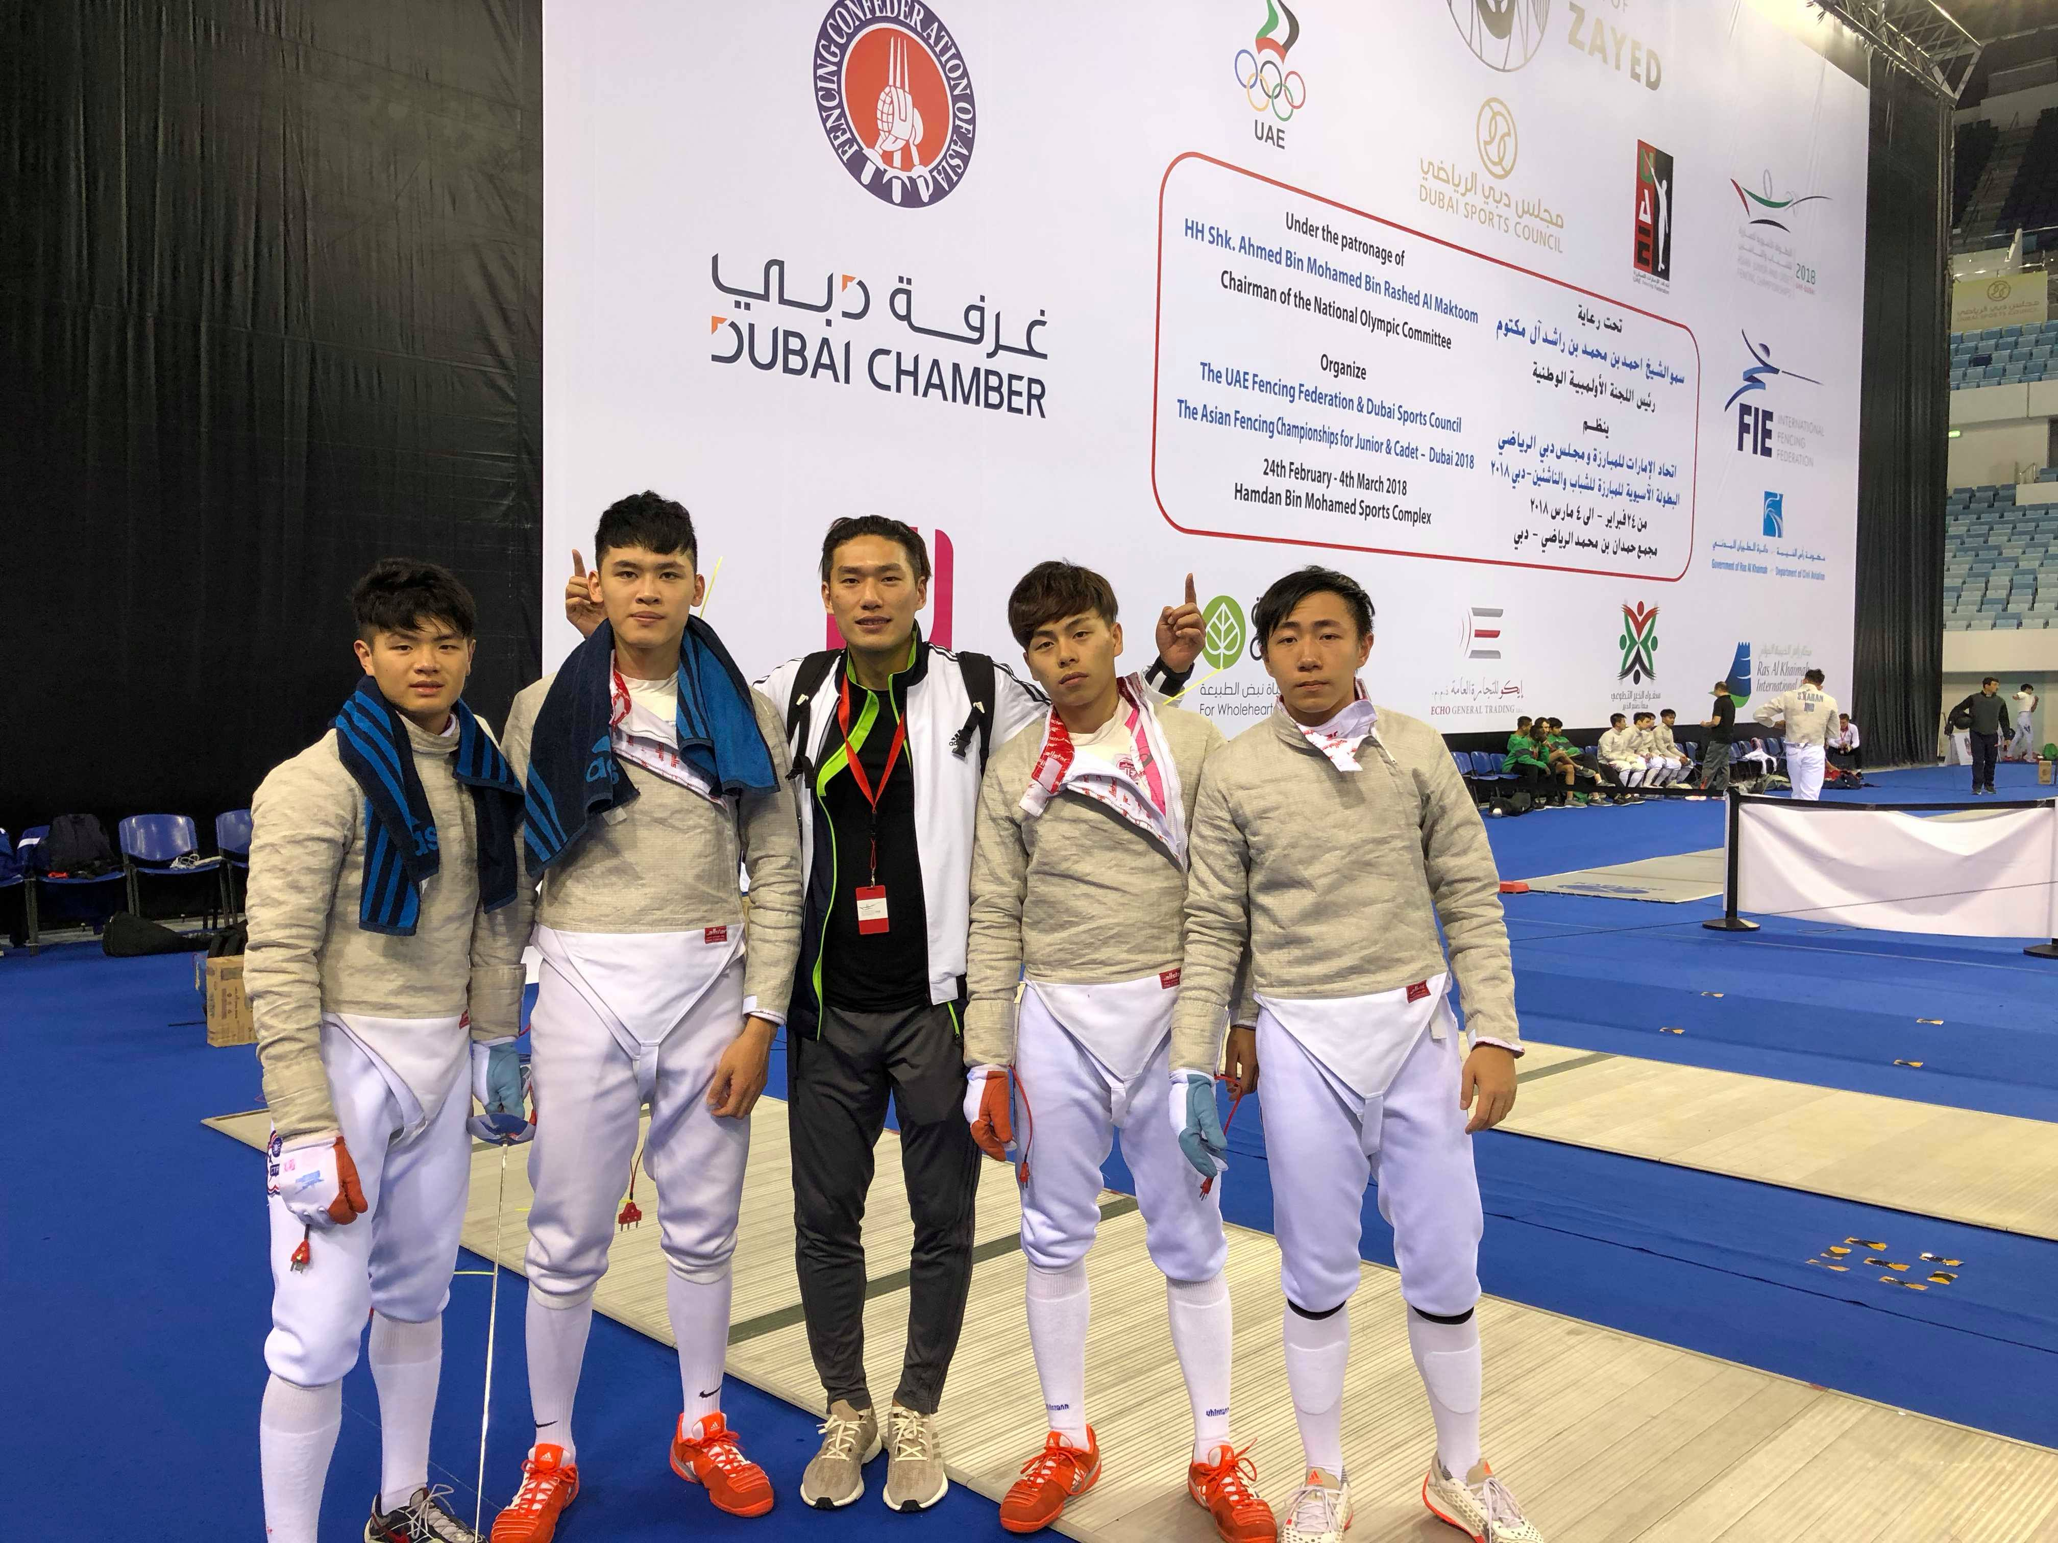
青年男軍合照

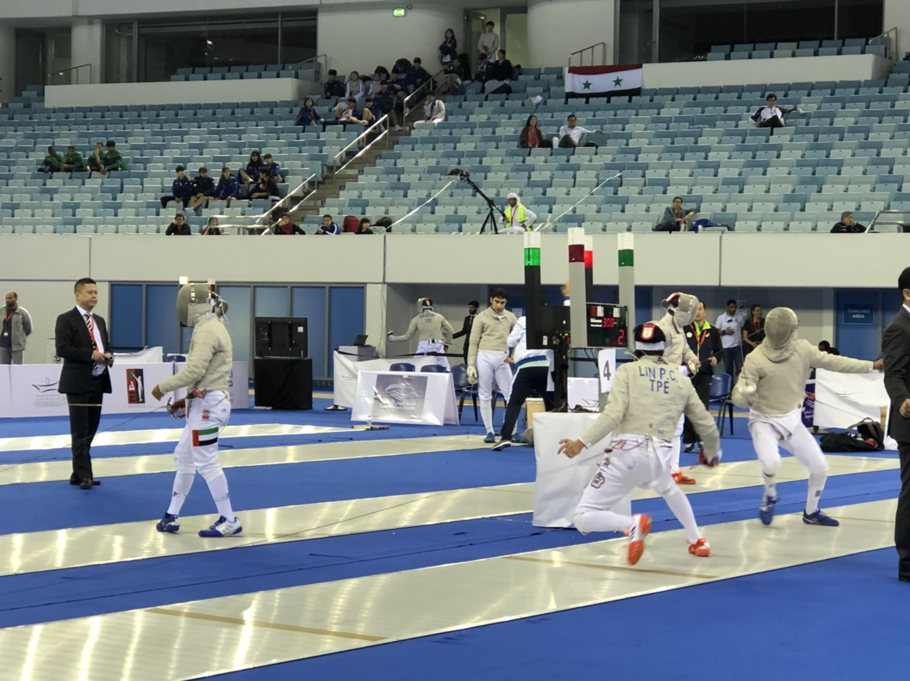
比賽照片-林柏臻
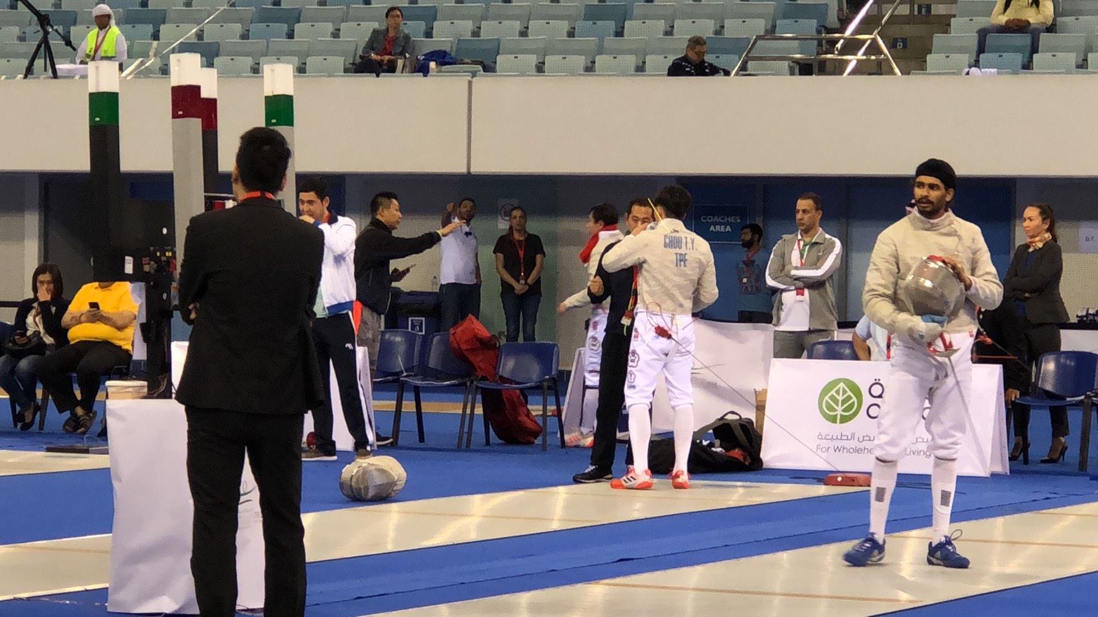
比賽照片-周宗昱
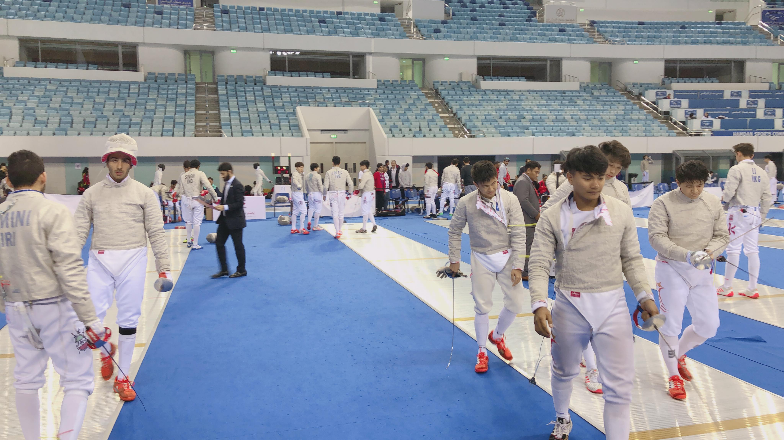
團體賽VS SGP
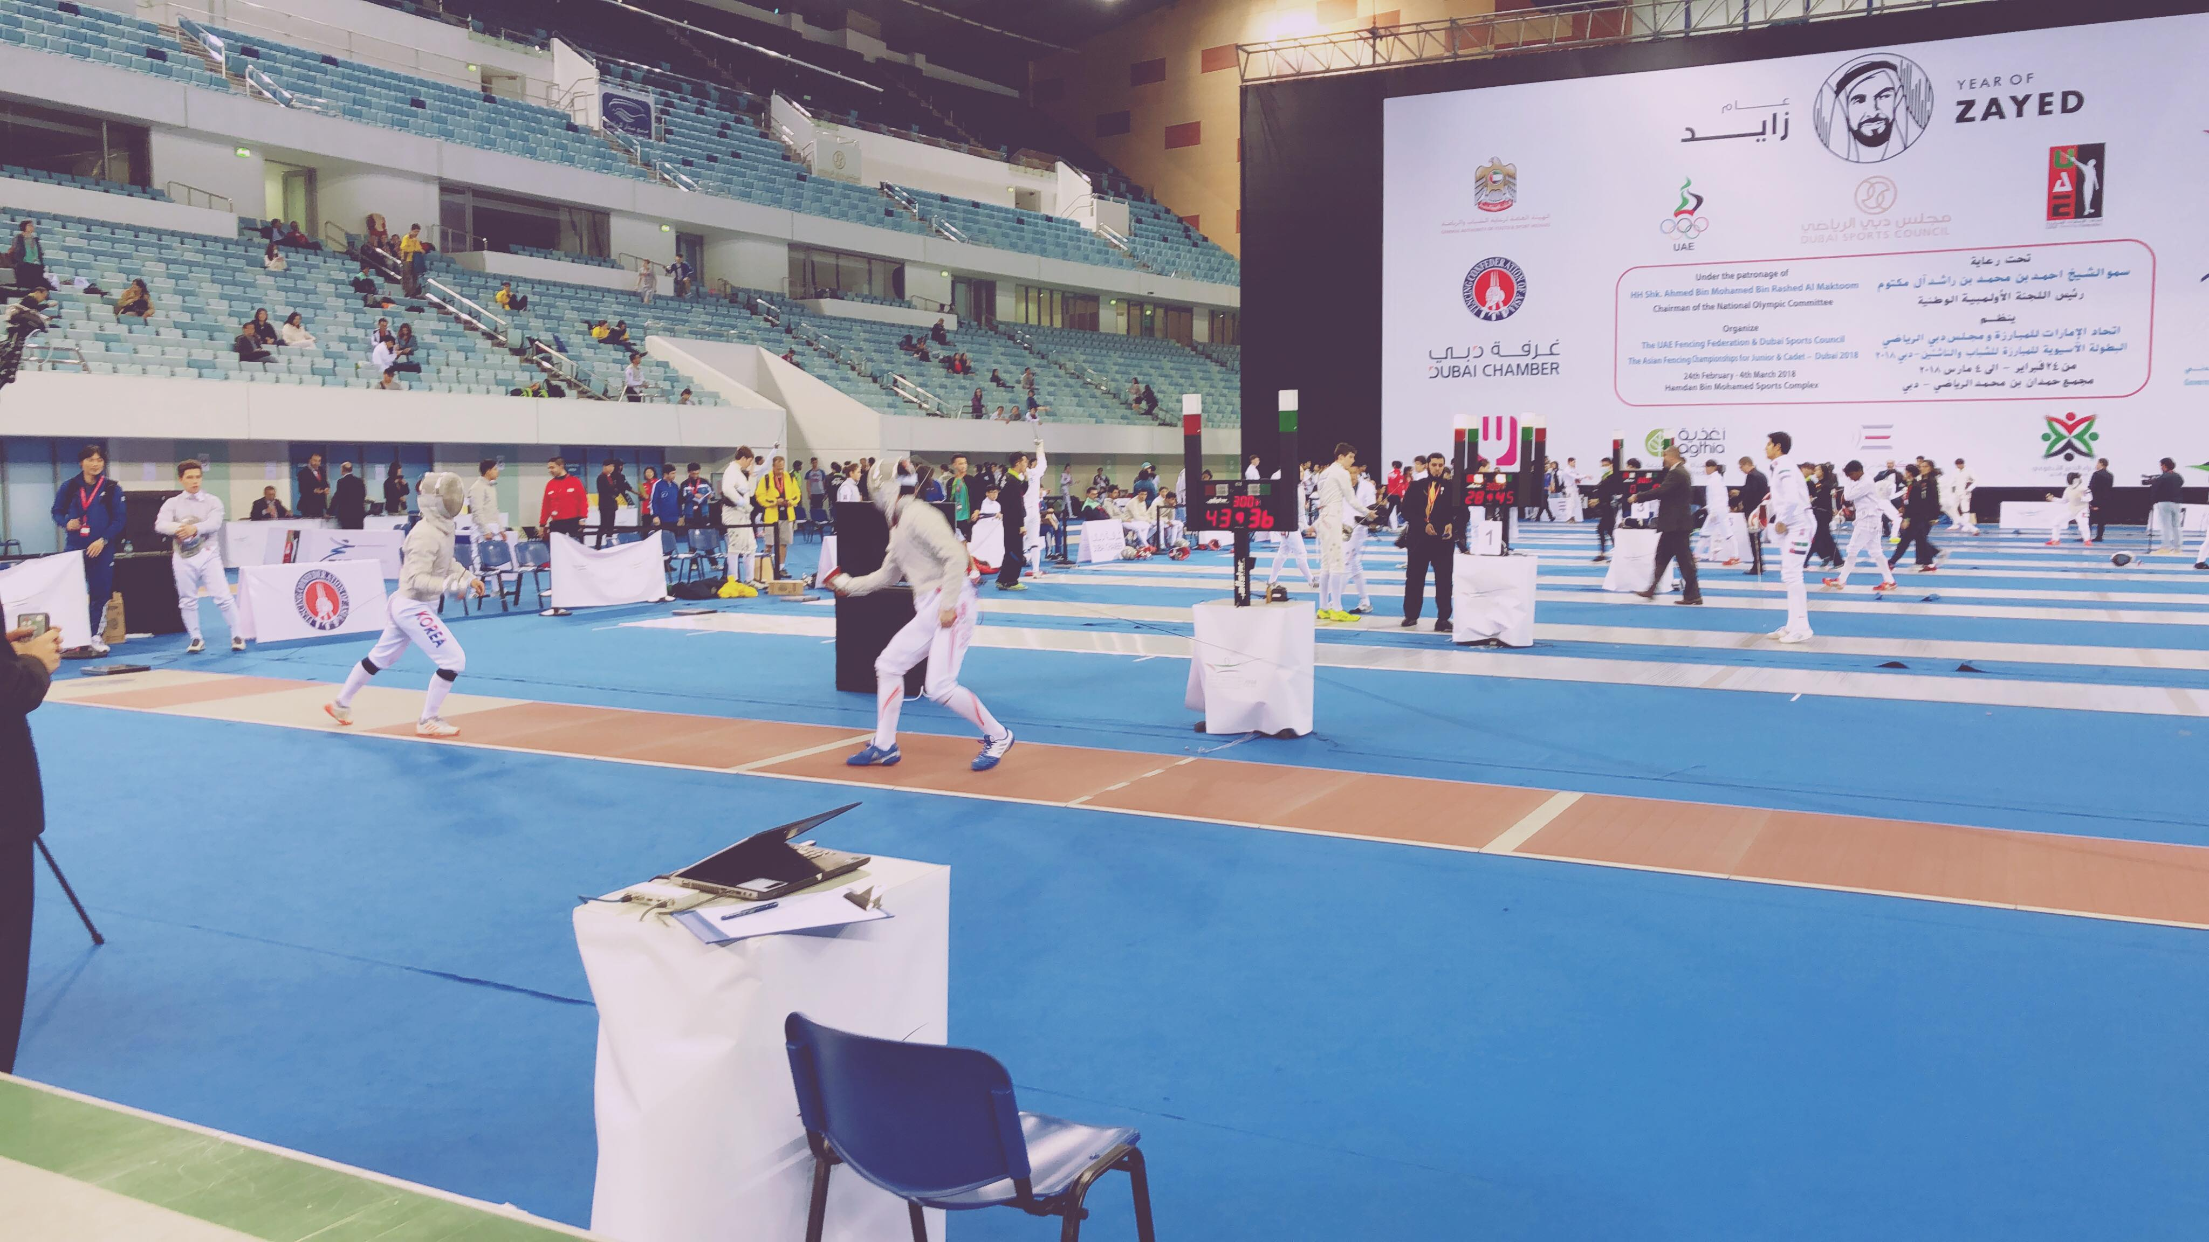
比賽場地

